# Universidad Católica de Santiago del Estero

Carrera: Ingeniería en Informática

Materia: Legislación y Gestión Ambiental

# Docentes: Noelia Castillo

# Ivana Valsagna

# Alumnos: Ricardo Canavese

# Nicolás Rodríguez

# Año 2017 - Rafaela

**TRABAJO PRÁCTICO**

**Contratos Informáticos**

El **contrato de franquicia** es un documento privado suscrito por dos partes, en la cual una empresa (el franquiciante) cede a otra (el franquiciado) el derecho a la explotación de un determinado sistema para comercializar ciertos productos y/o servicios, todo ello a cambio de una contraprestación económica.

Es un tipo de contrato muy difundido ya que ofrece seguridad y éxito. Por un lado, el franquiciante amplía su negocio sin los inconvenientes relativos a la apertura de una sucursal y, al mismo tiempo, recibe por esto un canon periódico. Por el otro, el franquiciado realiza una inversión segura, ya que el éxito está comprobado, y recibe por parte del franquiciante todo lo necesario para su correcto funcionamiento.

En nuestro país, si bien este tipo de contrato es muy utilizado desde hace más de 20 años, no estaba regulado por el Código de Comercio ni por el Código Civil, por lo que sus términos no se encontraban bien definidos y la realidad de los negocios reclamaba la consolidación del mismo con una legislación concreta.

Hasta la aprobación del nuevo Código se regía fundamentalmente por usos y costumbres que solían favorecer al franquiciante dada su posición dominante. En el texto aprobado en 2015, se incorporó como contrato nominado en los artículos 1512 a 1524, adaptando los antecedentes a las nuevas modalidades y normativas existentes.

De acuerdo al doctor Osvalo Marzorati, los elementos esenciales de dicho contrato son:

1. **Licencia de uso de una marca o nombre comercial y otros derechos de propiedad intelectual:** Implica contratos de licencia de uso de derechos de propiedad intelectual o industrial de titularidad del franquiciante, o con derecho a conceder su uso, incluye la marcas comerciales, patentes, modelos y diseños industriales, modelos de utilidad, derechos de autor y secreto industrial.

b. **Relación de distribución**: es una relación contractual con vocación de continuidad y prolongada en el tiempo, para la distribución de productos o servicios. No es suficiente la celebración de compraventas aisladas, pero tampoco implica necesariamente una relación de suministro.

c. **Método o sistema comercial («know how»):** es la transmisión del formato y estructura de un negocio de éxito probado, que se reproduce exactamente en cada unidad comercial mediante manuales de procedimientos, capacitación, licencia de uso de patentes industriales e imagen comercial.

d. **Control y asistencia técnica del franquiciante:** si bien el franquiciado resulta un empresario independiente, el franquiciante brinda la asistencia técnica necesaria para la transmisión del formato, y también controla activamente el cumplimiento de los procedimientos y condiciones.

e. **Integración de una red comercial:** cada franquiciado forma parte de un sistema de distribución organizado territorialmente, fundado en estudios de mercados, beneficiándose cada uno con la reputación e imagen de la marca y los beneficios comerciales de toda la red empresarial.

f. **Pago de canon y / o regalías:** es la contraprestación por la transmisión del «know how» y la asistencia técnica.

g. **Independencia jurídica y empresarial:** franquiciante y franquiciado son empresarios diferentes, independientes entre sí, solo relacionados comercialmente por el método del negocio franquiciado.

En los artículos 1514 y 1515 se enumeran las **obligaciones del franquiciante y del franquiciado**, con el objetivo de crear transparencia para las partes contratantes y evitar de esta manera el aprovechamiento de la posición dominante del franquiciado.

Son obligaciones del franquiciante, según el artículo 1514:

1. Proporcionar con antelación a la firma del contrato, información económica y financiera sobre la evolución de dos años de unidades similares a la ofrecida en franquicia.
2. Comunicar a franquiciado el conjunto de conocimientos técnicos. En otras palabras, implica transmitir el know-how, que lo caracteriza e identifica.
3. Entregar al franquiciado un manual de operaciones con las especificaciones útiles para desarrollar la actividad prevista en el contrato.
4. Proveer al franquiciado asistencia técnica para la mejor operatividad de la franquicia durante la vigencia del contrato.
5. Si la franquicia comprende la provisión de bienes o servicios a cargo del franquiciante o de terceros designados por él, asegurar esa provisión en cantidades adecuadas y a precios razonables.

Por otro lado, en el artículo 1515 enumera las obligaciones del franquiciado:

1. Desarrollar efectivamente la actividad comprendida en la franquicia, en cumplimiento con el manual de operaciones.
2. Proporcionar las informaciones que razonablemente requiera el franquiciante para el conocimiento del desarrollo de la actividad y facilitar las inspecciones pactadas.
3. Abstenerse de actos que puedan poner en riesgo la identificación o el prestigio del sistema de franquicia que integra.
4. Mantener la confidencialidad de la información reservada.
5. Cumplir con las prestaciones comprometidas.

Respecto al **plazo** de este tipo de contratos, en el artículo 1516 del Código Civil y Comercial se impone de manera irrenunciable el plazo mínimo de 4 años, con el objetivo de otorgar cierta previsibilidad a los franquiciados asegurándoles la posibilidad de la amortización de su inversión.

Al vencimiento del plazo, el contrato se entiende prorrogado tácitamente por plazos sucesivos de un año, excepto expresa denuncia de una de las partes antes de cada vencimiento con treinta días de antelación. A la segunda renovación, se transforma en contrato por tiempo indeterminado.

Sin embargo, un plazo inferior a 4 años puede ser pactado si se corresponde con situaciones especiales como ferias o congresos, actividades desarrolladas dentro de predios o emprendimientos que tienen prevista una duración inferior, o similares.

El contrato no puede ser extinguido sin justa causa dentro del plazo de su vigencia original, pactado entre las partes. Solo se aceptan como justa causa la muerte o incapacidad de cualquiera de las partes.

Los contratos con un plazo menor de tres años, justificados por razones especiales según el artículo 1516, quedan extinguidos al vencimiento del plazo.

Cualquiera sea el plazo de vigencia del contrato, la parte que desea concluirlo a la expiración del plazo original o de cualquiera de sus prórrogas, debe preavisar a la otra con una anticipación no menor de un mes por cada año de duración, hasta un máximo de seis meses, contados desde su inicio hasta el vencimiento del plazo pertinente.

En los contratos que se pactan por tiempo indeterminado, el preaviso debe darse de manera que la rescisión se produzca, cuando menos, al cumplirse el tercer año desde su concertación. En ningún caso se requiere invocación de justa causa.



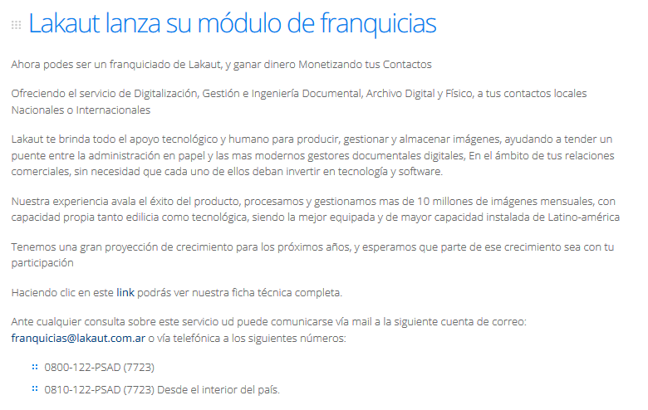LAKAUT es una compañía argentina creada como una empresa integradora especializada en ingeniería documental y digitalización de documentos, constituyéndose en una organización orientada al manejo de grandes volúmenes de digitalización y archivo documental.

# Bibliografía

FERNÁNDEZ DE LUCA, S. (2016). *CONTRATO DE FRANQUICIA: CONCEPTUALIZACIÓN, ANTECEDENTES, LEGISLACIÓN EN EL PROYECTO DEL NUEVO CÓDIGO, REPERCUSIÓN EN LA ACTUALIDAD Y FRANQUICIA A NIVEL MUNDIAL.* Universidad Nacional de Córdoba.

*Lakaut - Gestión Documental Inteligente*. (5 de octubre de 2017). Obtenido de https://www.lakaut.com.ar/

*Nuevo Código Civil y Comercial de la Nación*. (4 de octubre de 2017). Obtenido de http://www.nuevocodigocivil.com/

*UniversoJus*. (4 de octubre de 2017). Obtenido de http://universojus.com/